*05.03.2022г.*

*КОНСУЛЬТАЦИЯ ДЛЯ КЛАССНЫХ РУКОВОДИТЕЛЕЙ*

**«КРИЗИС В СТРАНЕ И МИРЕ:**

**КАК РАБОТАТЬ?**

**ОПЕРАТИВНЫЕ ПРИНЦИПЫ**

**ПЕРВОЙ ПСИХОЛОГИЧЕСКОЙ ПОМОЩИ»**

В период нестабильной внешнеполитической обстановки важно обладать навыками оказания экстренной психологической помощи. Наблюдайте за собой, учащимися и коллегами. Люди, которые пережили или переживают травмирующие события, нередко чувствуют себя незащищенными, отрезанными от мира или беспомощными. Повседневная жизнь рушится, они больше не получают привычной поддержки или внезапно оказываются в стрессовых условиях.

Чтобы оказать помощь себе или окружающим и восстановить контроль над ситуацией воспользуйтесь советами, как успокоить человека в состоянии дистресса и приемами для восстановления связи с реальностью. Также поделитесь с коллегами правилами общения, которые следует соблюдать при общении в кризисной ситуации. Памятка в конце статьи.

Люди, которые пережили кризисное событие, иногда бывают сильно возбуждены или расстроены. Они в замешательстве, ошеломлены, и это порой проявляется такими физическими реакциями, как нервная дрожь, затрудненное дыхание или сильное сердцебиение. Ниже приведены советы, которые помогут провести успокоительную беседу с людьми в состоянии дистресса:

* Ваш тон должен быть спокойным и мягким.
* Если это не противоречит культуре, старайтесь во время разговора поддерживать зрительный контакт с человеком.
* Если человек уже находится вне опасности, напомните ему об этом.
* Если у пострадавшего возникает ощущение нереальности происходящего, оторванности от привычной обстановки, он почувствует себя лучше, восстановив контакт с окружающей средой и самообладание.

**Приемы, которые помогут успокоиться и восстановить контакт с реальностью:**

* упереться ногами в пол;
* похлопать пальцами или кистями рук по своим коленям;
* обратить внимание на какие-либо нейтральные предметы окружающей обстановки, которые можно увидеть, услышать или потрогать; описать словами предметы и звуки вокруг;
* сосредоточиться на своем дыхании и дышать медленно.

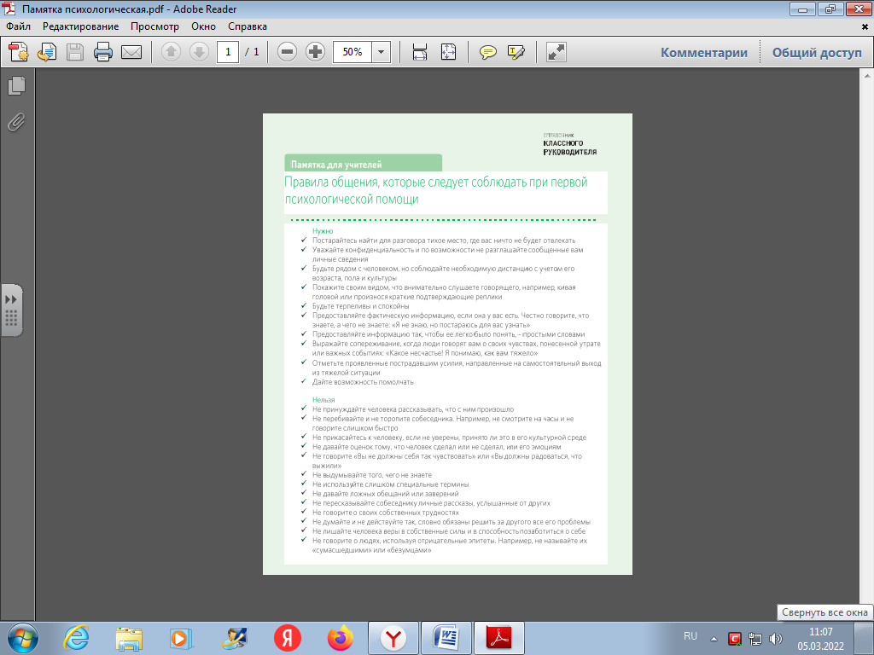

#### Источник информации: https://e.klassruk.ru/958496?utm_medium=letter&utm_source=letter_client&utm_campaign=letter_client_2022.03.05_er_skr_05032022&utm_content=4844156&btx=4844156&mailsys=ss&token=317cf9f4-bcaa-11a0-bf72-2d0129519f19&ttl=7776000&ustp=F

#### Материал подготовлен руководителем ШМО Стефутиной И.В.